

ĐỀ THI THỬ THPTQG - CHỐN HỌC TẬP -
Môn: VẬT LÝ 12
Thời gian: 50 Phút
Website: Chonhoctap.github.io/pages

Mã đề: 12-2-Lí

Họ và tên: …………………………………….. SBD: …………..

I. TRẮC NGHIỆM ( 12 Câu )
Câu 1: Các phân tử khí chuyển động hỗn loạn không ngừng vì
A. phân tử khí không có khối lượng.
B. khoảng cách giữa các phân tử khí quá gần nhau.
C. lực tương tác giữa các phân tử quá nhỏ.
D. các phân tử khí luôn đẩy nhau.

Câu 2: Đồ thị nào sau đây phù hợp với quá trình đẳng áp?
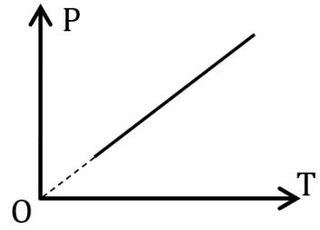 | 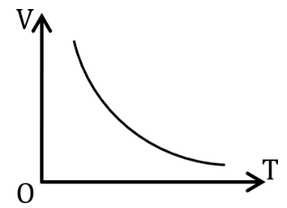 | 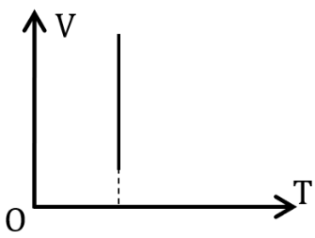 | 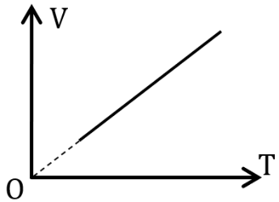
Hình 1 | Hình 2 | Hình 3 | Hình 4
A. hình 2. B. hình 1. C. hình 4. D. hình 3.

Câu 3: Khi sử dụng điện, dòng điện Foucault không xuất hiện trong:
A. Quạt điện. | B. Lò vi sóng. | C. Nồi cơm điện. | D. Bếp từ.
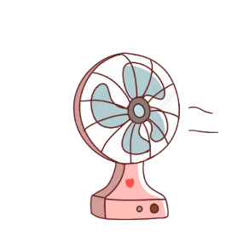 |  |  | 

Câu 4: Hạt nhân càng bền vững khi có:
A. Số nuclôn càng nhỏ. B. Số nuclôn càng lớn.
C. Năng lượng liên kết càng lớn. D. Năng lượng liên kết riêng càng lớn.

Câu 5: Vì sao có thể cảm nhận được mùi thơm ở khắp nơi trong phòng sau khi xịt nước hoa ở góc phòng?
A. Do phản ứng hóa học giữa nước hoa và không khí.
B. Do các phân tử hương thơm trong nước hoa sẽ lan truyền trong không khí theo cơ chế chuyển động Brown.
C. Do nước hoa được hấp thụ vào các vật dụng trong phòng và lan tỏa mùi thơm.
D. Do nhiệt độ của nước hoa cao hơn nhiệt độ phòng.

Câu 6: Hệ thức đúng của áp suất chất khí theo mô hình động học phân tử là
A. . B. . C. . D. .

- CHỐN HỌC TẬP -
Câu 7: Xét đoạn dây dẫn thẳng, dài mang dòng điện đặt trong từ trường đều theo phương vuông góc với đường sức từ. Hình vẽ nào dưới đây biểu diễn đúng, phương, chiều của lực từ tác dụng lên dây dẫn?
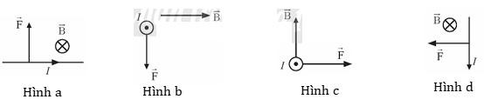

A. Hình a. B. Hình b. C. Hình c. D. Hình d.


Câu 8: Biển báo sau đây cảnh báo điều gì?

A. Nơi có nhiều gió. B. Nơi có chất phóng xạ.
C. Nơi có nhiệt độ cao. D. Vật liệu dễ bay hơi.

Câu 9: Hình 1.2 là đồ thị phác họa sự thay đổi nhiệt độ theo thời gian trong quá trình chuyển thể từ rắn sang lỏng của chất rắn kết tinh và của chất rắn vô định hình tương ứng lần lượt là:
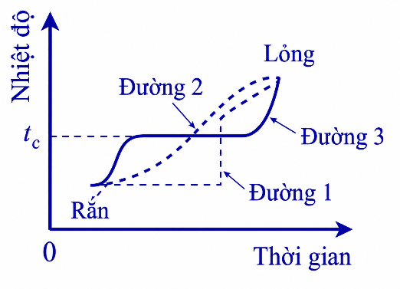

A. đường (3) và đường (2). B. đường (1) và đường (2).
C. đường (2) và đường (3). D. đường (3) và đường (1).

Câu 10: Bơm căng săm xe đạp và vặn van thật chặt nhưng để lâu ngày vẫn bị xẹp lốp vì


A. giữa các phân tử cao su dùng làm săm có khoảng cách nên các phân tử không khí có thể thoát ra ngoài làm săm xẹp dần.
B. lúc bơm, không khí vào săm còn nóng, sau đó không khí nguội dần, co lại, làm săm xe bị xẹp.
C. cao su dùng làm săm đẩy các phân tử không khí lại gần nhau nên săm bị xẹp.
D. săm xe làm bằng cao su là chất đàn hồi, nên sau khi giãn ra thì tự động co lại làm cho săm để lâu ngày bị xẹp.

Câu 11: Nguyên tắc tạo ra dòng điện xoay chiều dựa trên hiện tượng
A. tạo ra từ trường quay. B. cảm ứng điện từ.
C. quang điện. D. tự cảm.

- CHỐN HỌC TẬP -

Câu 12: Phản ứng phân hạch
A. là sự vỡ của một hạt nhân nặng thành hai hạt nhân nhẹ hơn.
B. là phản ứng thu năng lượng.
C. là sự kết hợp của hai hạt nhân nhẹ thành một hạt nhân nặng hơn.
D. luôn tự xảy ra và có tính chất dây chuyền.

Câu 13: Quá trình chuyển thế từ thể khí sang thể rắn được gọi là.
A. Sự nóng chảy B. Sự đông đặc C. Sự kết tinh D. Sự bay hơi

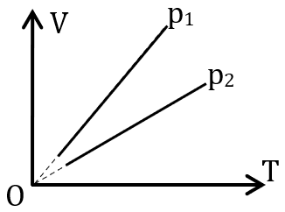
Câu 14: Trên đồ thị V – T vẽ hai đường đẳng áp của cùng một khối lượng khí xác định. Thông tin nào sau đây là đúng?

A. p₁ > p₂. B. p₁ < p₂. C. p₁ = p₂. D. p₁ ≥ p₂.

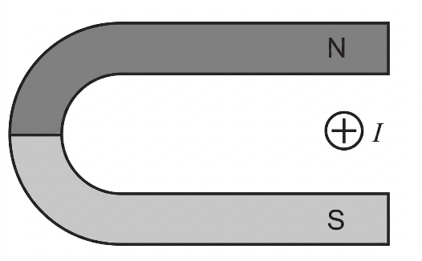
Câu 15: Một đoạn dây dẫn thẳng được đặt giữa hai cực của một nam châm chữ U như hình vẽ dưới đây. Biết dòng điện trong đoạn dây có chiều hướng từ ngoài vào trong mặt phẳng hình vẽ. Lực từ tác dụng lên đoạn dây có chiều nào?

A. Từ trái sang phải. B. Từ phải sang trái. C. Từ trên xuống dưới. D. Từ dưới lên trên.

Câu 16: Số nguyên tử chất phóng xạ bị phân hủy sau khoảng thời gian t được tính theo công thức nào dưới đây?
A. B. C. D.

Câu 17: Khi nói về độ hụt khối, phát biểu nào sau đây là sai?
A. Độ chênh lệch giữa khối lượng m của hạt nhân và tổng khối lượng của các nucleon cấu tạo nên hạt nhân gọi là độ hụt khối.
B. Khối lượng của một hạt nhân luôn nhỏ hơn tổng khối lượng của các nucleon cấu tạo thành hạt nhân đó.
C. Độ hụt khối của một hạt nhân luôn khác không.
D. Khối lượng của một hạt nhân luôn lớn hơn tổng khối lượng của các nucleon cấu tạo thành hạt nhân đó.

Câu 18: Một khung dây dẫn phẳng gồm N vòng dây, diện tích khung dây là S trong một từ trường đều cảm ứng từ B. Cho khung dây quay đều với tốc độ góc ω quanh một trục nằm trong mặt phẳng của khung và vuông góc với các đường sức từ. Suất điện động cảm ứng trên khung dây có giá trị hiệu dụng là
A. $\sqrt{2}$ωNBS B. NBS/ω C. ωNBS/$\sqrt{2}$ D. ωNBS.

- CHỐN HỌC TẬP -

II. ĐÚNG SAI ( 4 Câu )
Câu 1: Khi nói về cấu trúc của chất rắn, chất lỏng, chất khí. Cho biết các phát biểu sau đây đúng hay sai?
Phát biểu | Đ | S
a) Khoảng cách giữa các phân tử lớn thì lực liên kết giữa chúng các yếu.
b) Các phân tử sắp xếp càng có trật tự thì lực liên kết giữa chúng càng mạnh.
c) Vật ở thể lỏng có thể tích và hình dạng riêng.
d) Vật ở thể rắn có thể tích và hình dạng riêng, rất khó nén.

Câu 2: Một thí nghiệm về điện từ được thiết kế như hình bên. Cuộn dây B có số vòng lớn hơn cuộn dây A. Cuộn dây B được kết nối với một ampe kế nhạy. Trong các phát biểu sau, phát biểu nào đúng, phát biểu nào sai?
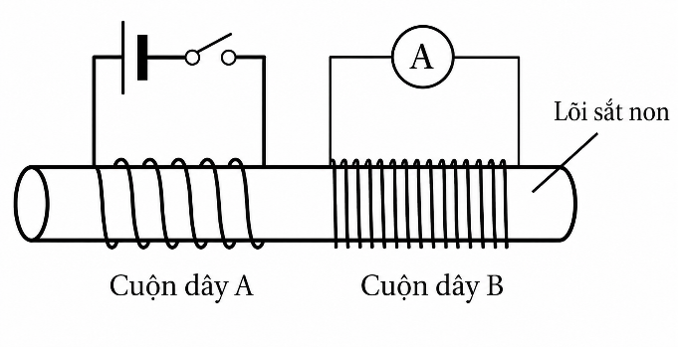
Phát biểu | Đ | S
a) Khi đóng công tắc, cuộn dây A trở thành nam châm điện, có đầu gần cuộn dây B đóng vai trò là cực bắc.
b) Sau khi đóng công tắc, có một dòng điện ổn định chạy qua ampe kế.
c) Dòng điện chạy qua cuộn A đang ổn định thì một học sinh mở công tắc để ngắt mạch, khi công tắc được mở có một dòng điện chạy qua ampe kế trong giây lát.
d) Nếu thanh sắt non được thay thế bằng thanh thủy tinh, ampe kế sẽ bị lệch nhiều hơn vào thời điểm đóng công tắc.

Câu 3: Một học sinh tiến hành bố trí và lắp đặt các dụng cụ thí nghiệm như hình bên (tên các dụng cụ được ghi trên hình vẽ). Giả thiết lượng khí bên trong xilanh và bình là khí lí tưởng.
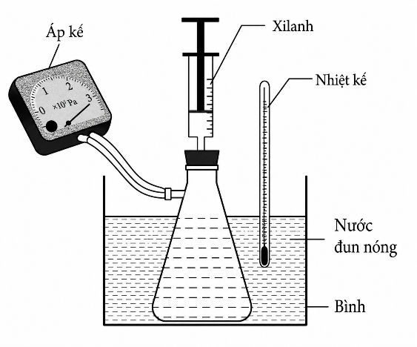

Phát biểu | Đ | S
a) Nhiệt độ của lượng khí được xác định thông qua số chỉ của nhiệt kế.
b) Trình tự thí nghiệm: Nén khí trong xilanh; Ghi giá trị thể tích V, nhiệt độ t(°C) và áp suất khí p; Lặp lại thao tác.
c) Phương trình trạng thái của khí lí tưởng hằng số
d) Một học sinh tiến hành bố trí và lắp đặt các dụng cụ thí nghiệm như hình bên (tên các dụng cụ được ghi trên hình vẽ). Giả thiết lượng khí bên trong xilanh và bình là khí lí tưởng.

- CHỐN HỌC TẬP -

Câu 4: Phóng xạ là quá trình phân rã tự phát của các hạt nhân nguyên tử không bền vững, giải phóng năng lượng dưới dạng các hạt hoặc bức xạ điện từ (tia phóng xạ). Tiếp xúc với phóng xạ liều cao phá hủy trực tiếp cấu trúc ADN, gây chết tế bào, dẫn đến các hội chứng cấp tính và làm tăng nguy cơ ung thư
Phát biểu | Đ | S
a) Hiện tượng phóng xạ là hiện tượng một hạt nhân không bền vững tự phát phân rã, phát ra các tia phóng xạ và biến đổi thành hạt nhân khác.
b) Hiện tượng phóng xạ chịu ảnh hưởng bởi các yếu tố bên ngoài như nhiệt độ, áp suất,...
c) Có 3 loại phóng xạ là phóng xạ α, β và γ; trong đó phóng xạ β được chia làm hai loại là phóng xạ β⁻ và phóng xạ β⁺.
d) Do tia γ có bản chất là sóng điện từ nên phóng xạ γ không đi kèm với việc biến đổi hạt nhân mẹ thành hạt nhân khác.

III. TRẢ LỜI NGẮN ( 6 Câu )
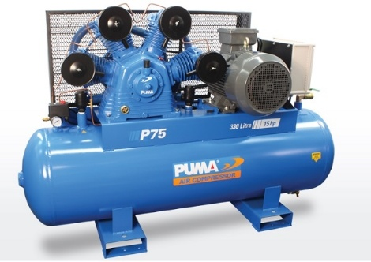
Câu 1: Thời gian cần thiết để làm nóng chảy hoàn toàn 2 kg đồng có nhiệt độ ban đầu 30°C trong một lò nung điện có công suất 20000 W. Biết chỉ có 50% năng lượng tiêu thụ của lò được dùng vào việc làm đồng nóng lên và nóng chảy hoàn toàn ở nhiệt độ không đổi. Biết nhiệt dung riêng của đồng là 385 J/kg.K. Nhiệt độ nóng chảy của đồng là 1084°C và nhiệt nóng chảy riêng của đồng là $1,{8.10}^{5}$(J/kg). ( kết quả làm tròn đến hàng đơn vị, đơn vị là giây )
ĐÁP ÁN

Câu 2: Một máy nén khí hoạt động ở áp suất $1\text{ atm}$ và nén được $4$lít khí ở nhiệt độ ${27}^{∘}C$vào một bình chứa có thể tích $2 {\text{m}}^{3}$, trong bình đã có sẵn lượng khí trên cùng ở nhiệt độ ${27}^{∘}C$và áp suất $1\text{ atm}$. Sau $1000$ lần nén, nhiệt độ trong bình tăng lên đến ${42}^{∘}C$. Áp suất khí bên trong bình sau $1000$lần nén là ( kết quả đơn vị atm )
ĐÁP ÁN

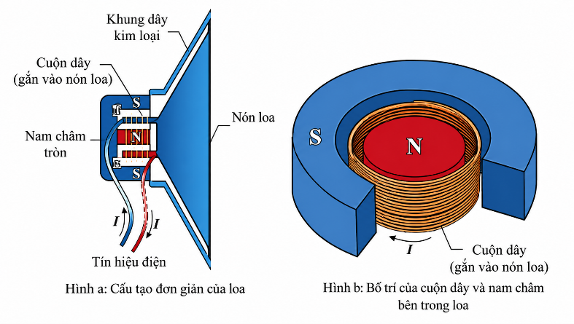
Câu 3: Loa là thiết bị biến tín hiệu điện thành âm thanh. Khi dòng điện biến thiên chạy qua cuộn dây đặt trong từ trường của nam châm, lực từ làm màng loa dao động và phát ra âm thanh. Cấu tạo đơn giản của bộ phận tạo ra sự dao động của không khí của loa gồm hai phần: nam châm hình tròn được đặt cố định, trong tâm nam châm đặt thẳng hàng với trọng tâm màng loa và cuốn dây hình trụ như hình. Khi dòng điện thay đổi theo thời gian chạy qua cuộn dây đặt trong từ trường của nam châm sẽ làm xuất hiện lực từ tác dụng lên cuộn dây, lực từ này có chiều thay đổi làm nón loa dao động theo, từ đó tạo ra âm thanh phát ra tương ứng với tín hiệu âm thanh đầu vào. Xét một đoạn điện có cuốn dây nằm trong khe của nam châm, giả sử từ trường của nam châm tại đó có độ lớn là $0,08\text{ T}$. Cuốn dây có tổng chiều dài $0,4\text{ m}$, dòng điện chạy qua cuốn dây là $6,0\text{ A}$. Khi kết nối với điện kế thì hiệu điện thế là $12\text{ V}$, dòng điện chạy trong cuốn dây tại thời điểm xác định có chiều cùng chiều kim đồng hồ như hình, lấy Tại thời điểm này, xác định lực từ tác dụng lên cuộn dây. ( kết quả làm tròn đến hàng phần trăm )
ĐÁP ÁN
- CHỐN HỌC TẬP -

Câu 4: Khi cây còn sống, tỉ lệ hai đồng vị và trong nó và trong khí quyển là như nhau. Khi chết, có trong cây bị phân rã. Chu kì bán rã của là $5 730$năm. So sánh sự phóng xạ của một mẫu gỗ cổ với một mẫu gỗ tương tự còn sống, cả hai cùng chứa một lượng người ta thấy số hạt có trong mẫu gỗ cổ ít hơn $3$lần so với mẫu gỗ tương đương còn đang sống. Xác định tuổi của mẫu gỗ cổ. ( kết quả làm tròn đến hàng đơn vị, đơn vị là năm )
ĐÁP ÁN

Câu 5: Đặt vào hai đầu cuộn sơ cấp của một máy biến áp lí tưởng một điện áp xoay chiều có giá trị hiệu dụng không đổi thì điện áp hiệu dụng giữa hai đầu cuộn thứ cấp để hở là 100 V. Ở cuộn thứ cấp, nếu giảm bớt n vòng dây thì điện áp hiệu dụng giữa hai đầu để hở của nó là U, nếu tăng thêm n vòng dây thì điện áp đó là 2U. Nếu tăng thêm 3n vòng dây ở cuộn thứ cấp thì điện áp hiệu dụng giữa hai đầu để hở của cuộn này bằng
ĐÁP ÁN

Câu 6: Một bệnh nhân được điều trị ung thư bằng chiếu xạ tia γ để diệt tế bào bệnh. Thời gian chiếu xạ lần đầu là t = 20 phút. Sau mỗi ngày vào đúng giờ quy định thì bệnh nhân phải vào bệnh viện để được chiếu xạ cho đến khi hết liệu trình. Biết đồng vị phóng xạ đó có chu kỳ bán rã T = 8 ngày và vẫn dùng nguồn phóng xạ trong lần đầu. Trong lần chiếu xạ thứ 4, để bệnh nhân được chiếu xạ với cùng một lượng tia γ như lần đầu thì thời gian chiếu xạ là? ( kết quả làm tròn đến hàng phần chục, đơn vị là phút )
ĐÁP ÁN

ĐÁP ÁN: ( Khi nhập liệu đáp án có thể có sai sót, các em check kĩ giúp admin nhé! )

I. TRẮC NGHIỆM ( 12 Câu )
1, C | 2, C | 3, B | 4, D | 5, B | 6, B | 7, A | 8, B | 9, A
10, A | 11, B | 12, A | 13, C | 14, B | 15, B | 16, A | 17, D | 18, C

II. ĐÚNG SAI ( 4 Câu )
1, ĐĐSĐ | 2, ĐSĐS | 3, ĐĐSS | 4, ĐSĐĐ

III. TRẢ LỜI NGẮN ( 6 Câu )
1/ 117 | 2/ 3,15 | 3/ 1,74 | 4/ 9082 | 5/ 200 | 6/ 25,9

- CHỐN HỌC TẬP -

“Có thể donate cho mình một viên kẹo 🍬 để admin có động lực soạn đề típ nì🥹”

“Tùy tâm nhó!”

